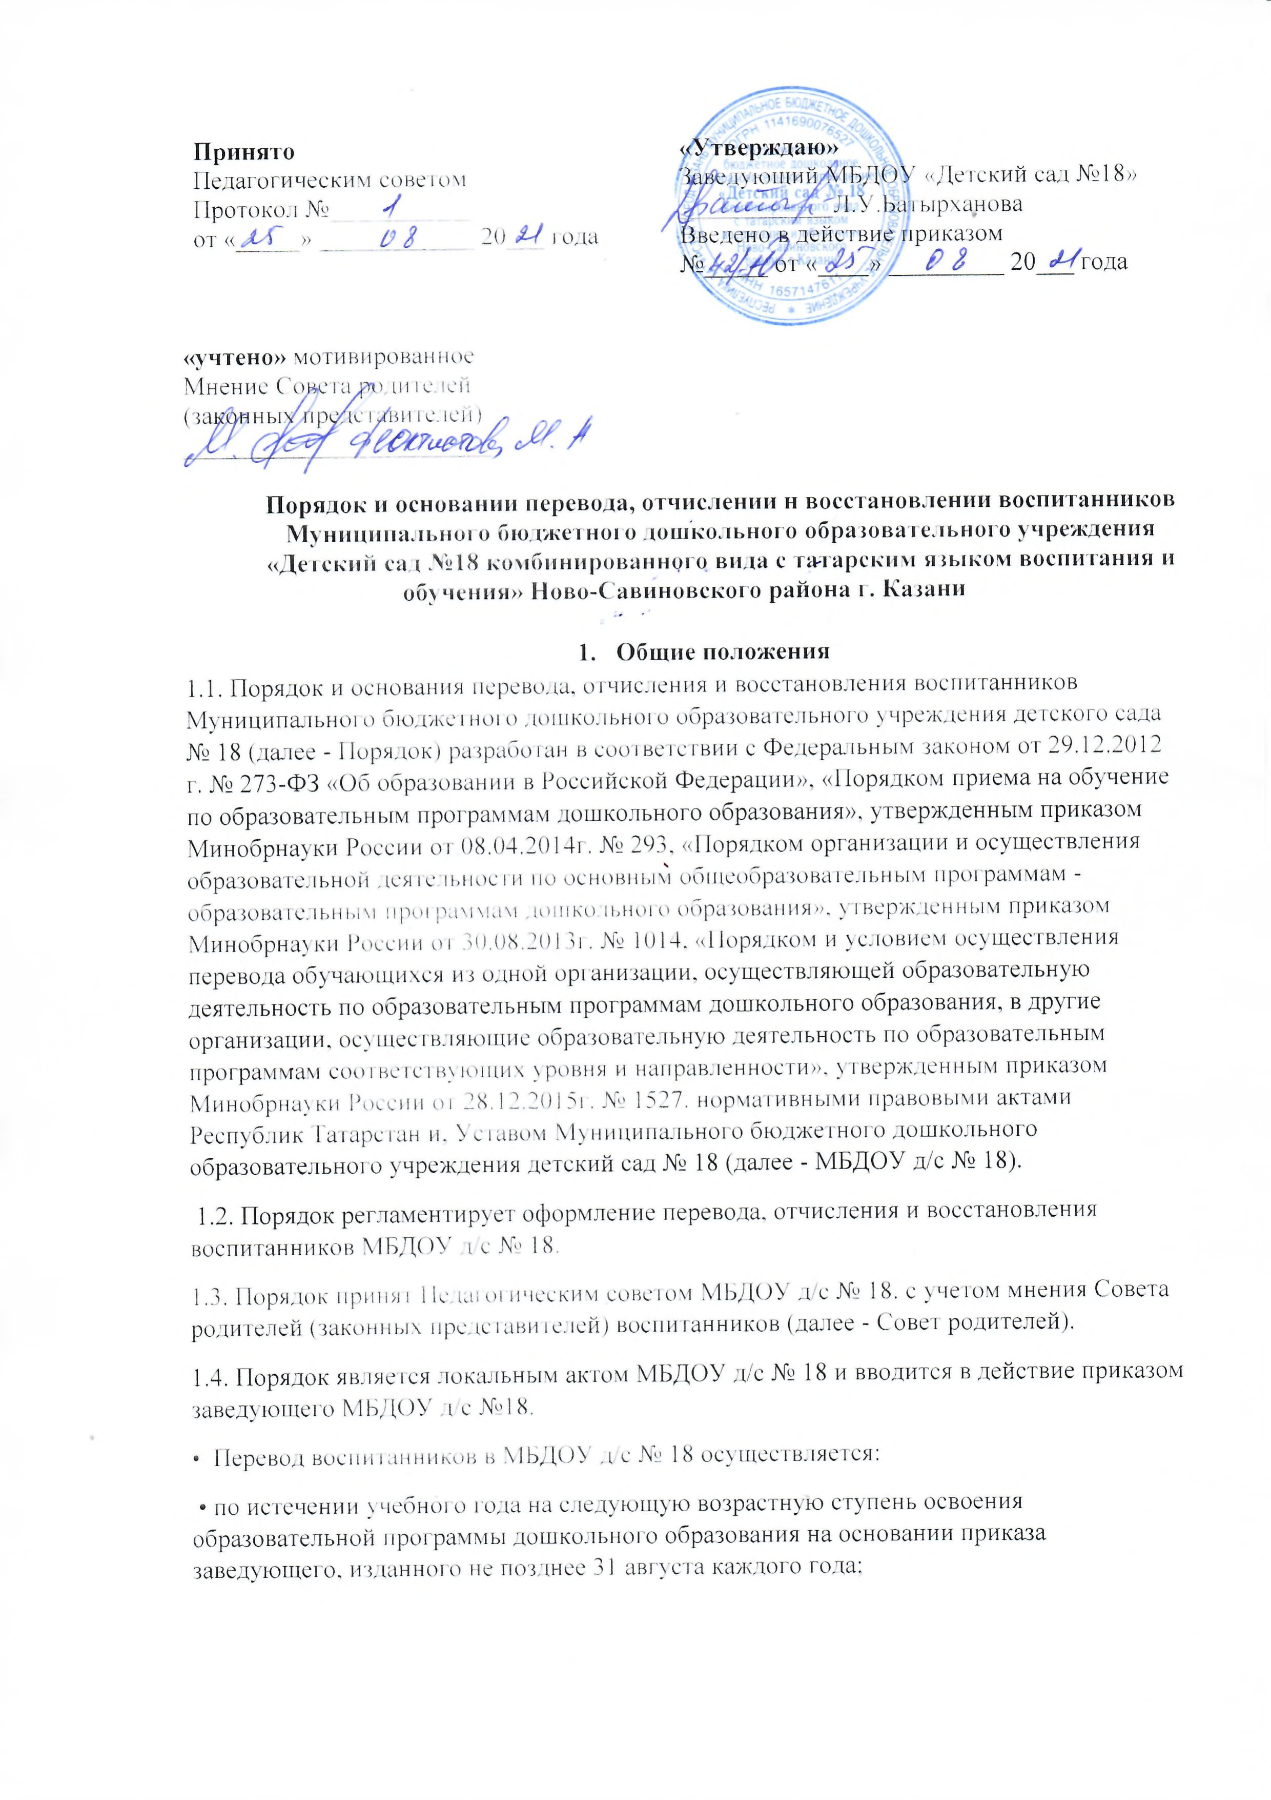
• по обстоятельствам, не зависящим от воли родителей (законных представителей) воспитанника и МБДОУ д/с № 18, в том числе в случае прекращения деятельности МБДОУ д/с № 18 прекращения деятельности отдельной группы МБДОУ д/с № 18, аннулирования лицензии, приостановлении действия лицензии МБДОУ д/с № 18, осуществляющей образовательную деятельность по образовательным программам дошкольного образования. Перевод воспитанников не зависит от периода (времени) учебного года.
2.2. Перевод воспитанников в другие образовательные организации для продолжения обучения по адаптивным программам осуществляется только с согласия родителей (законных представителей) и на основании заключения ПМПК.
2.3. Перевод воспитанников из одного образовательного учреждения в другое осуществляется только с письменного согласия родителей (законных представителей) воспитанника, за исключением перевода в учреждения закрытого типа по решению суда. 2.4. При переводе воспитанника из МБДОУ д/с № 18 в другое образовательное учреждение по личному заявлению его родителей (законных представителей) выдаются следующие документы: - направление; - медицинская карта.
2.5. Обмен мест (перевод) между МБДОУ д/с № 18 и другими образовательными организациями по инициативе родителей (законных представителей) осуществляется ими в пределах одного возраста по согласованию с заведующим МБДОУ д/с № 18, руководителем другой образовательной организации и отделом дошкольного образования Управления образования г. Казани.
2.6. На основании заявления родителей (законных представителей) воспитанника о переводе исходная образовательная организация в трехдневный срок издает распорядительный акт об отчислении воспитанника в порядке перевода с указанием принимающей образовательной организации.
2.7. В день издания распорядительного акта об отчислении воспитанника в порядке перевода, исходная образовательная организация в автоматизированной информационной системе «Электронный детский сад» (далее - ЭДС) осуществляет перевод воспитанника с указанием номера детского сада и причины перевода.
2.8. Принимающая образовательная организация заключает договор об образовании по образовательным программам дошкольного образования с родителями (законными представителями) воспитанника. Принимающая, образовательная организация в день заключения договора в ЭДС подтверждает перевод воспитанника и указывает группу, в которую воспитанник будет зачислен.
2.9. Зачисление воспитанника в принимающую образовательную организацию в порядке перевода оформляется распорядительным актом заведующего принимающей образовательной организации в течение трех рабочих дней после приема заявления и документов, указанных в пункте 2.4. настоящего Порядке, с указанием даты заселения и возрастной группы. 3. Отчисление воспитанников
3.1. Отчисление воспитанников из МБДОУ д/с № 18 осуществляется: • в связи с завершением освоения образовательной программы дошкольного образования и переходом в школу; • досрочно по основаниям, установленным п. 3.2. Порядка.
3.2. Отчисление воспитанника из МБДОУ д/с № 18 может быть осуществлено досрочно в следующих случаях: • по инициативе родителей (законных представителей) воспитанника, в т. ч. в случае перемены места жительства, перевода воспитанника для продолжения освоения программы дошкольного образования в другую организацию, осуществляющую образовательную деятельность, выбора получения образования в форме семейного образования. • по обстоятельствам, не зависящим от воли воспитанника или родителей (законных представителей) воспитанника и МБДОУ д/с № 18, в т. ч. в случае прекращения деятельности МБДОУ д/с № 18 . • по медицинскому заключению о невозможности посещать образовательное учреждение. • в случае установления порядка приёма в МБДОУ д/с № 18, повлекшего по вине родителей (законных представителей) воспитанника его незаконное зачисление в МБДОУ д/с № 18.
3.3. Досрочное отчисление по инициативе родителей (законных представителей) воспитанника не влечёт за собой возникновение каких - либо дополнительных, в т.ч. материальных обязательств воспитанника перед МБДОУ д/с № 18 .
3.4. Отчисление воспитанника досрочно, по основаниям, установленным п. 3.2.1. осуществляется по личному заявлению родителей (законных представителей) воспитанника при предъявлении оригинала документа, удостоверяющего личность родителей (законных представителей). В заявлении родителями (законными представителями) воспитанника указываются следующие сведения: а) фамилия, имя, отчество воспитанника; б) дата рождения воспитанника; в) фамилия, имя, отчество родителей (законных представителей); г) адрес, место жительства воспитанника, его родителей (законных представителей); д) контактные телефоны родителей (законных представителей) воспитанника; е) причина отчисления. В день издания распорядительного акта об отчислении воспитанника, МБДОУ д/с № 18 в автоматизированной информационной системе ЭДС осуществляет отчисление воспитанника.
3.5. Основанием для отчисления является приказ заведующего о выбытии воспитанника из МБДОУ д/с № 18. Права и обязанности воспитанника, предусмотренные законодательством об образовании и локальными актами МБДОУ д/с № 18, прекращаются с даты его отчисления из МБДОУ д/с № 18 .
3.6. Отчисление как мера дисциплинарного взыскания не применяется к воспитанникам, обучающимся по образовательным программам дошкольного образования.
4. Восстановление воспитанников. 4.1. Восстановление воспитанника в МБДОУ д/с № 18, если он был отчислен из МБДОУ д/с № 18 по инициативе родителей (законных представителей), производится в соответствии с правилами приёма в МБДОУ д/с № 18. 4.2. Восстановление в число лиц воспитанников МБДОУ д/с № 18 осуществляется только при наличии вакантных мест.
4.3. Восстановление воспитанника производится на основании личного заявления родителей (законных представителей) воспитанника.
4.4. Решение о восстановлении воспитанника утверждается распорядительным актом (приказом) заведующего МБДОУ д/с № 18 .

